**Instalación de las API:**

1) Instalar el framework serverless

npm i -g serverless

serverless login

2) Configurar las credenciales de AWS

Serverless config credentials --provider aws --key {key}

--secret {secret}

3) Configuración de la solución

npm i --save serverless-dynamodb-local@0.2.30 serverless-offline

4) Instalar DynamoDB en caso no lo tenga instalado

sls dynamodb install

5a) Si desea probarlo en local ejecutar lo siguiente

sls offline start --migrate

5b) Si desea desplegar en AWS usar el siguiente comando:

sls deploy

**Uso de las API**

A continuación, se indica la información para el uso de las API desarrolladas, también puede encontrar la documentación de las mismas en <https://app.swaggerhub.com/apis/andres-gonzales/prueba_tecnica/1.0.0>.

**URL base**: <https://n02z0da4q8.execute-api.us-east-1.amazonaws.com/dev>

**GET Listar personas**

* **Ruta**: /personas
* **Parámetros**: No tiene
* **Descripción**: Lista toda la información de las personas que han sido registradas en la base de datos.
* **Ejemplo de respuesta**:

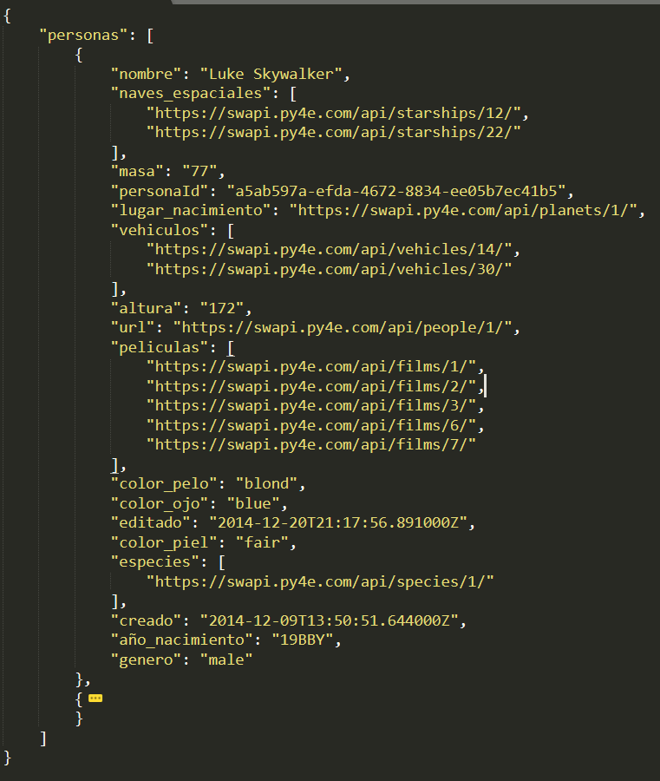

**POST Registrar persona**

* **Ruta**: /persona/registrar/{id}
* **Parámetros**: id – Identificador de la persona que se desea agregar a la base de datos
* **Descripción**: Recibe un id y obtiene la información de la persona a través del Star Wars API del link https://swapi.py4e.com/api/people/:id luego guarda esta información en la base de datos
* **Ejemplo de respuesta**: